REQUISITOS MÍNIMOS DE LOS BIENES
- ANTECEDENTES
El Banco Central de Bolivia requiere de la provisión de luminarias de tecnología Led para realizar el mantenimiento rutinario programado en los diferentes inmuebles, por otra parte se requiere de la provisión de luminarias para atender nuevos requerimientos concernientes al mejoramiento de la iluminación de espacios habilitados, así como la renovación de luminarias de emergencia en diferentes inmuebles del BCB, con el objetivo de brindar un servicio más eficiente y garantizar el funcionamiento continúo de la iluminación.
- DESCRIPCIÓN TÉCNICA
Las luminarias Led deberán cumplir con las siguientes características técnicas:
ITEM | DESCRIPCION | UNIDAD | CANTIDAD
1 | Luminaria panel cuadrado de empotrar 60x60cm, 120 lm/W, 40W, 6500°K  De acuerdo a lo siguiente:  Características del cuerpo de la luminaria:  Aluminio blanco inyectado con un acabado de policarbonato.  En el interior deberá poseer una cita led de alta eficiencia.  Debe tener revestimiento posterior.  Con fuente de alimentación externa.  Características eléctricas:  Tipo: Led  Potencia: 40 W  Tensión: AC 220 - 240V  Frecuencia funcionamiento: 50 Hz  Eficiencia: 120 lm/W  Factor de potencia: ≥ 0,9  CRI ≥ 80%  Vida útil: mayor o igual a 50000 hr  Temperatura de color: 6500 °K  Certificación: CE, ROHS  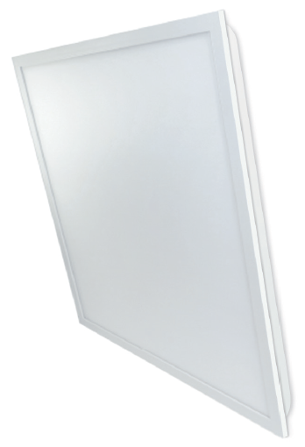  Figura referencial 1 | PZA | 50
2 | Luminaria panel cuadrado de adosar, 90 lm/W, 18 W, 6500 °K  De acuerdo a lo siguiente:  Características del cuerpo de la luminaria:  Cuerpo de policarbonato, con disipador de calor generado a través de aletas de enfriamiento que van al contorno del panel, con difusor de policarbonato opalizado.  Características eléctricas:  Tipo: Led SMD  Potencia: 18 W  Tensión: AC 100 - 265V  Frecuencia funcionamiento: 50 Hz  Eficiencia: 90 lm/W  CRI ≥ 85%  Vida útil: mayor o igual a 50000 hr  Temperatura de color: 6500 °K  Certificación: CE, ROHS  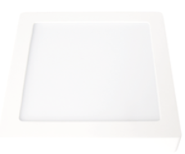  Figura referencial 2 | PZA | 30
3 | Luminaria hermética de adosar, 125 Lum/W, 36W, 6500°K  De acuerdo a lo siguiente:  Características del cuerpo de la luminaria:  Policarbonato de alta tecnología, con difusor de policarbonato en la cara frontal.  Disipador con aleta de enfriamiento en la parte posterior  Nivel de protección IP 65  Característica eléctricas  Tipo: Led  Potencia: 36 W  Tensión: AC 220 - 240V  Frecuencia funcionamiento: 50 Hz  Eficiencia: 125 lm/W  Factor de potencia ≥ 0,9  CRI ≥ 80%  Vida útil: mayor o igual a 50000 hr  Temperatura de color: 6500 °K  Certificación: CE, ROHS  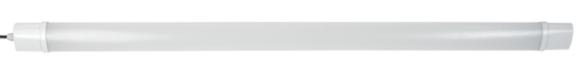  Figura referencial 3 | PZA | 80
4 | Luminaria Spot de empotrar Fit led VA 1x18W, 100 Lum/W, 3000°K  Características del cuerpo de la luminaria:  Aluminio sometido a tratamiento fosfatizado y pintura en polvo poliéster termo esmaltada. El diseño debe permitir la reposición de la lámpara. Sin necesidad de cambio de la luminaria completa.  Característica eléctricas  Tipo: Led  Potencia: 18 W  Tensión: AC 220 - 240V  Frecuencia funcionamiento: 50 Hz  Eficiencia: 100 lm/W  Factor de potencia ≥ 0,9  CRI ≥ 85%  Vida útil: mayor o igual a 50000 hr  Temperatura de color: 3000 °K  Certificación: CE, ROHS  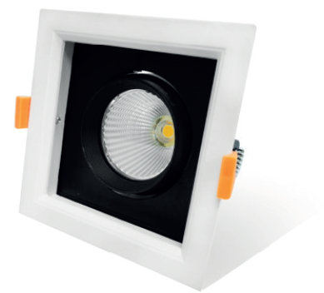  Figura referencial 4 | PZA | 25
5 | Luminaria Spot de empotrar circular led KEVIN, 12W, 92 lm/W, 3000°K  Características del cuerpo de la luminaria:  Aluminio inyectado, con pintura epóxica termo esmaltada color blanco mate, con resortes de fijación en acero inoxidable, con disipación de calor a través de aletas de enfriamiento en la parte trasera de la luminaria, con difusor de policarbonato opalizado  Característica eléctricas  Tipo: Led SMD Epistar o similar  Potencia: 12 W  Tensión: AC 100 - 265V  Frecuencia funcionamiento: 50 Hz  Eficiencia: 92 lm/W  CRI ≥ 85%  Vida útil: mayor o igual a 50000 hr  Temperatura de color: 3000 °K (Luz cálida)  Certificación: CE, ROHS  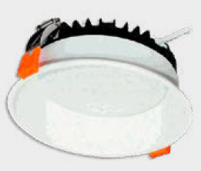  Figura referencial 5 | PZA | 15
6 | Luminaria LED, para sistema de emergencia 90LEDs  De acuerdo a lo siguiente:  Características generales:  Con gabinete a baterías, con la opción de uso de una o dos baterías, compacto, liviano, ultrachato, con selección de iluminación máximo y mínimo, con pulsador de prueba y cable extraíble, con orificios para fijación y a la vez de uso portátil.  Tipo: 90 Leds de alto brillo  Tensión: 220 - 240V  Frecuencia funcionamiento: 50 Hz  Autonomía con potencia máxima: ≥ 3 horas  Autonomía con potencia mínima: ≥ 10 horas  Encendido inteligente  Selector de dos intensidades de luz  Pulsador de prueba  Indicador de carga  Batería de Litio ión  Opción para usar con 1 o dos baterías  Ignifugo  Temperatura de color: Frío  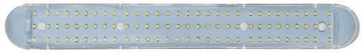  Figura referencial 6 | PZA | 61
7 | Diodo para cinta led engomada Snake de 7W/m  De acuerdo a las siguientes características  Potencia Máxima: 350W  Potencia máxima por metro: 7W  Frecuencia de funcionamiento: 50 Hz  Voltaje de ingreso: 220 V  Vida útil: mayor o igual a 50000 horas  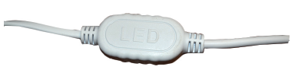  Figura referencial 7 | PZA | 10
8 | Led conexión GU10, 6W, 220-240V, 80 Lum/W, 6500°K  De acuerdo a lo siguiente:  Frecuencia de funcionamiento: 50 Hz  Flujo luminoso: 480 lúmenes  CRI ≥ 85  Voltaje de ingreso: 220-240 V  Vida útil: mayor o igual a 50000 horas  Temperatura de color: 6500 °K  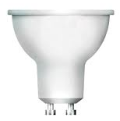  Figura referencial 8 | PZA | 60
9 | Driver 75 W 24 VDC PF>0,9  De acuerdo a lo siguiente:  Potencia máxima: 75 W  Factor de potencia: mayor o igual a 0,9  Voltaje de ingreso: 220-240 V  Vida útil: mayor o igual a 50000 horas | PZA | 10

- PLAZO DE ENTREGA
El plazo para la entrega de los bienes es máximo quince (15) días calendario, computable desde el día siguiente hábil de la fecha de recepción de la Orden de Compra por parte del proveedor.
- LUGAR DE ENTREGA
Los proveedores deben realizar la entrega del material en la Unidad de Almacenes ubicada en el piso 5 del Edificio principal del Banco Central de Bolivia, en coordinación con el Responsable de Recepción.
- RESPONSABLE DE RECEPCION
El Departamento de Mejoramiento y Mantenimiento de la Infraestructura recomienda que se designe como Responsable de Recepción al Profesional en Mantenimiento de Sistemas Eléctricos, quien verificará los bienes entregados al BCB, en caso de existir observaciones, el proveedor se encuentra en la obligación de salvar los mismos en un periodo de dos (2) días hábiles desde el momento de la notificación de las observaciones. Una vez subsanadas las observaciones satisfactoriamente, se emitirá el Acta de Recepción Definitiva.

- MULTA
En caso de sobrepasar el plazo de lo establecido en el punto C para la entrega del bien se contabilizará una multa del uno por ciento 1% del monto total, por cada día calendario de atraso hasta un máximo de 10%. Si pasado este porcentaje, aún no se realiza la entrega del bien el BCB podrá dejar sin efecto la Orden de Compra.
- FORMA DE PAGO
Un único pago será realizado luego de la firma del Acta de Recepción y presentación de la factura respectiva por parte del proveedor.
- CONDICIONES COMPLEMENTARIAS
El Proveedor debe presentar un Certificado de buen funcionamiento de los bienes solicitados en las presentes Especificaciones Técnicas, el cual cubrirá la reposición por cualquier defecto que pudiera surgir en los productos entregados y/o los trabajos ejecutados sin costo para el BCB, este Certificado tendrá una vigencia mínima de un (1) año calendario a partir de la fecha de emisión del Acta de Recepción Definitiva.

- OFERTA DEL PROVEEDOR IDENTIFICADO

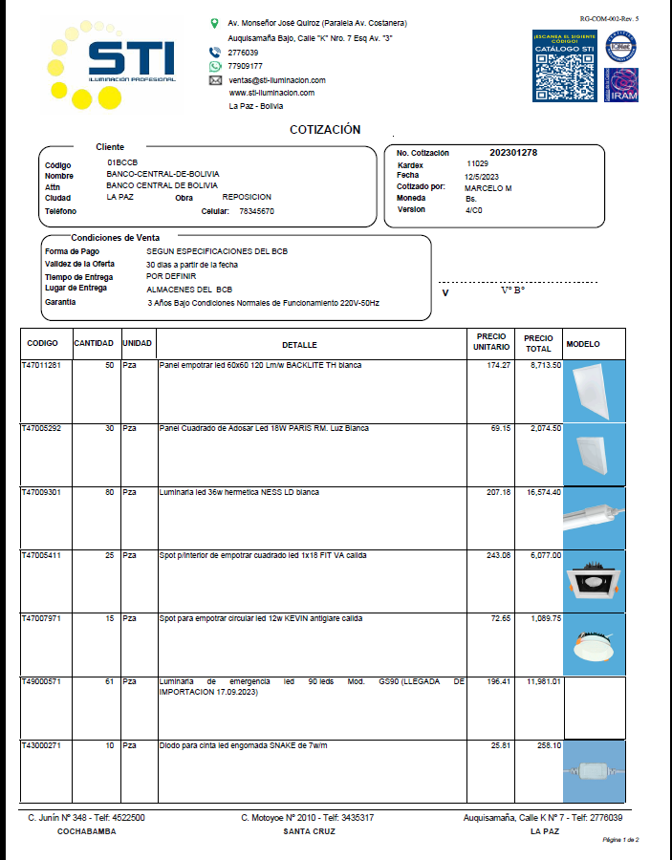
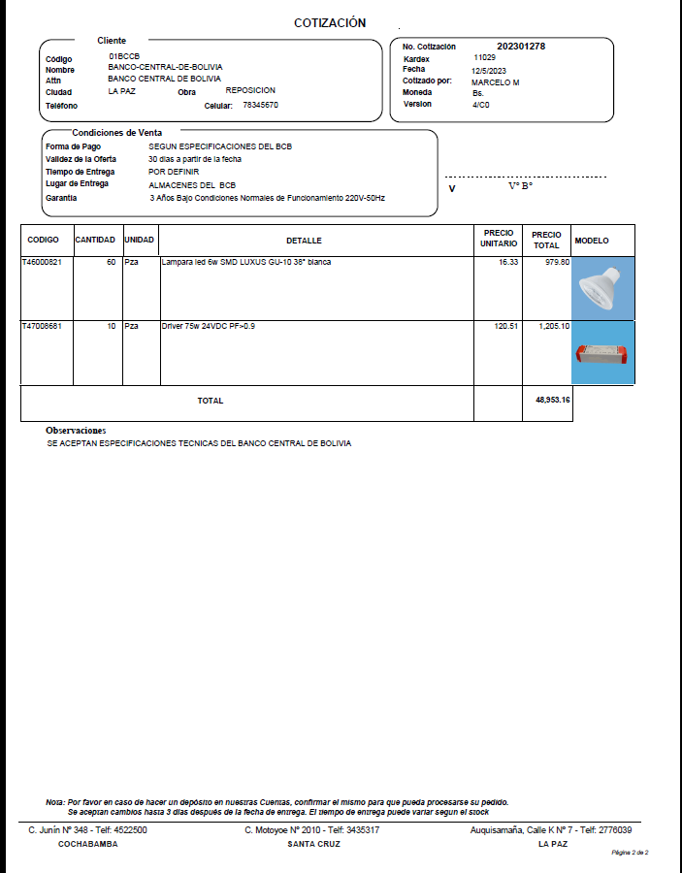

- DOCUMENTACIÓN QUE DEBE PRESENTAR EL PROPONENTE SELECCIONADO PREVIO A LA ADJUDICACIÓN DE LA CONTRATACIÓN

- Certificado RUPE en original, documento que debe ser generado por el proponente, vinculando en el Sistema de Registro Único de Proveedores del Estado en la página web del SICOES (www.sicoes.gob.bo), el proceso de contratación programado por el BCB: “PROVISIÓN DE LUMINARIAS PARA MEJORAMIENTO DE INMUEBLES DEL BCB” (Contratación Menor) en el PAC de la gestión 2023.
- Fotocopia simple del Certificado de Inscripción al Padrón Nacional de Contribuyentes (Número de Identificación Tributaria NIT) o Certificación Electrónica emitida por el Servicio de Impuestos Nacionales (si corresponde).
- Fotocopia Simple del Documento de Constitución (Si corresponde).
- Fotocopia Simple del Poder General Amplio y Suficiente del Representante Legal (Si corresponde).
- Fotocopia Simple de Matricula de Comercio emitida por SEPREC actualizada (si corresponde).
En cumplimiento con lo señalado en el Reglamento del RUPE, en caso que los documentos solicitados en los puntos anteriores se encuentren consignados en el Certificado RUPE, no corresponde la presentación de los mismos.

- Fotocopia simple de la Cédula de Identidad del proponente o del Representante Legal (Si corresponde).
- Certificado de No Adeudo por Contribuciones al Seguro Social Obligatorio de largo plazo y al Sistema Integral de Pensiones vigente, excepto personas naturales.

ELABORADO POR:
RRCM/raqc/mfcr

